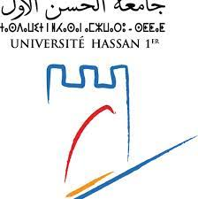
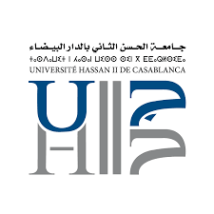
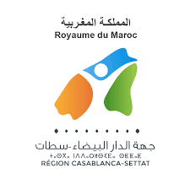
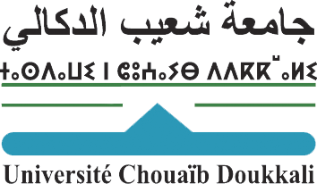

Appel à candidature pour l’obtention d’une bourse

Contexte :
Dans le cadre du Programme de Développement Régional (PDR) 2022-2027 de la Région Casablanca–Settat (RCS), et conformément à la convention spécifique liant le Conseil Régional de la RCS, l’Université Hassan II de Casablanca (UH2), l’Université Hassan 1er de Settat (UH1) et l’Université Chouaib Doukkali d’El Jadida (UCD), un programme de soutien à la recherche scientifique, est mis en place pour le financement de bourses doctorales par le Conseil Régional, pour la réalisation de travaux de recherche sur des sujets en relation avec les orientations du PDR-RCS.
Dans ce cadre, l’UH2C, l’UH1 et l’UCD lancent un appel à candidatures destiné aux doctorants non-salariés et non-boursiers inscrits en première année du cycle doctoral, en vue de l’attribution de bourses de thèse d’un montant mensuel de cinq milles (5000) dirhams, pour une durée maximale de trois (3) années. Le nombre total de bourses prévues pour la période 2026–2030 s’élève à 90, réparties à raison de 10 bourses de thèse par université et par an, sur une durée de trois ans.

Axes de recherche prioritaires de recherche en lien avec les orientations du PDR-RCS :

- Eau, environnement, changement climatique et résilience :
  - Valorisation des déchets, décharge publique, Lixiviat ;
  - Traitement des eaux usées ; Gestion de l’eau valorisation des ressources en eau ;
  - Qualité de l’air ;
  - Dessalement et déminéralisation ;
  - ⁠Catastrophes naturelles et résilience.
- Santé et bien-être :
  - Biotechnologies, Vaccins et Sérums et Biomolécules.
- Agriculture et Alimentation :
  - Autonomie et sécurité alimentaire ;
  - Biotechnologies alimentaires ;
  - ⁠Valorisation des ressources agricoles.
- Intelligence Artificielle (IA) et Transition Numérique, Sciences de l’information, Numérique, Cybersécurité, Sécurité informatique, Digitalisation, Information quantique, Cryptologie, Big data.
- Energie :
  - Energies renouvelables, Energies alternatives ; Gestion de l’énergie et efficacité énergétique.
  - ⁠Hydrogène vert ;
  - ⁠Stockage de l’énergie ;
- Économie verte et économie bleue et valorisation des ressources naturelles terrestres et marines.
- Valorisation du patrimoine de la région.
- Industries culturelles
- Transformations sociales.
- Mobilité :
  - Logistique ;
  - ⁠transport propre ;
  - ⁠mobilité urbaine durable.

Lancement de la première édition 2026
Université Hassan II de Casablanca

Public Cible |  | Doctorants non-salariés et non boursiers inscrits en première année du Cycle doctoral de Université Hassan II de Casablanca
Consistance |  | Attribution de 10 bourses de thèses pour l’année 2026 pour la réalisation de travaux de recherche sur des sujets en relation avec les orientations du PDR-RCS.
Montant de la bourse |  | - 5000 Dhs par mois.
Durée de la bourse |  | - 3 années (maximum) ; Renouvellement après remise de rapport annuel de l’avancement de la thèse accompagné de la production scientifique et après avis favorable de la commission de suivi.
Candidature |  | - Candidature en ligne.  - Lien : https://forms.gle/FEd5BhxPNpeik1pX6  - Téléversement des documents suivants : Dossier de candidature ; Attestation d’inscription en 1ère année AU 2025/2026 ; Déclaration sur l’honneur légalisée ; Attestation de non emploi délivrée par les autorités compétentes.  - Affichage des résultats sur le site officiel de l’Université
Critères de sélection des candidats | - Excellence académique du candidat  - Relation du sujet avec les orientations du PDR-RCS en matière de recherche et innovation et caractère appliquée de la thèse  - Performances scientifiques (Directeur de thèse / Structure d’accueil)
Calendrier |  | - Lancement de l’appel à candidatures : le 19 février 2026  - Date limite de dépôt des candidatures : le 24 février 2026 à 23h59  - Affichage des résultats et signature des contrats de bourse : le 25 février 2026

NB : La signataires du contrat du côté académique sont : le doctorant sélectionné, le directeur de thèse, le directeur de la structure de recherche, le chef de l’établissement, le directeur du PED, le Président de l’université

